基于Python的天线阻抗匹配程序的报告
岳子豪 04014314
东南大学信息科学与工程学院 南京 210000

摘 要：本程序实现简单的一阶、二阶天线阻抗匹配的计算，同时在史密斯圆图中标注出匹配路径。启动程序前可输入特征阻抗、待匹配阻抗和电路频率，确定后即可生成对应的匹配元件参数和匹配路径。启动后可用鼠标继续选取其他的待匹配阻抗，对应的结果也能立刻重新计算出来。本报告会阐述程序中的算法实现并给出使用样例。

关键词：天线；阻抗匹配；匹配路径；Python

中图分类号：TN82 文献标识码：A 文章编号：
DOI：10.11999/JEIT××××××
Report of Antenna Impedance Matching Application Base on Python
Zihao Yue 04014314
Institute of Information Science and Engineering, South East University, NanJing 210000, China

Abstract: This appllication implement calculation of 1st and 2nd order impedance matching, mean while marking impedance matching path on Smith round chart. Before the application start, you can input characteristic impedance, impedance to be matched and circuit frequency, then after press enter the relative matching components parameter and matching path will be generited. When the appllication is started, you can continuely choose other impedances to be matched, it’ll recalculate relative results. This report elaborates the implementation of algorithm and list using examples.
Key words: Antenna;Impedance matching; Matching path; Python

1 程序介绍

  - 简介

本程序使用了Python语言。功能为完成一阶和二阶的阻抗匹配，并在史密斯原图中标出对应阻抗的位置和匹配路径。使用了matplotlib和 numpy扩展库。Matplotlib是一个python的用于图形可视化的扩展库，在本程序中完成大部分图形绘制和相关的计算。numpy是一个用于数学计算的辅助扩展库，在本程序中完成等比数列的生成等功能。
1.2 使用方法
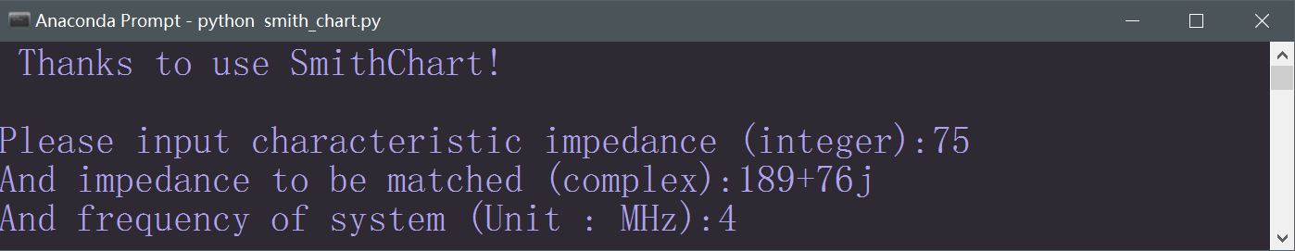
图1 启动界面

程序由命令提示符启动，简单的欢迎界面出现后（图1），会提示用户依次输入特征阻抗（用整数），待匹配阻抗（用复数）和系统频率（单位为MHz），三次回车后即可启动程序。如果直接按回车则会使用缺省值，缺省特征阻抗为50Ω，缺省待匹配阻抗为 Z0（特征阻抗） + 0j，缺省频率为1MHz。待匹配阻抗如果只输入虚数则会进行1阶匹配，反之则进行2阶匹配，匹配结果会显示匹配路径和元件参数，以及基本信息：特征阻抗和频率，如图2。
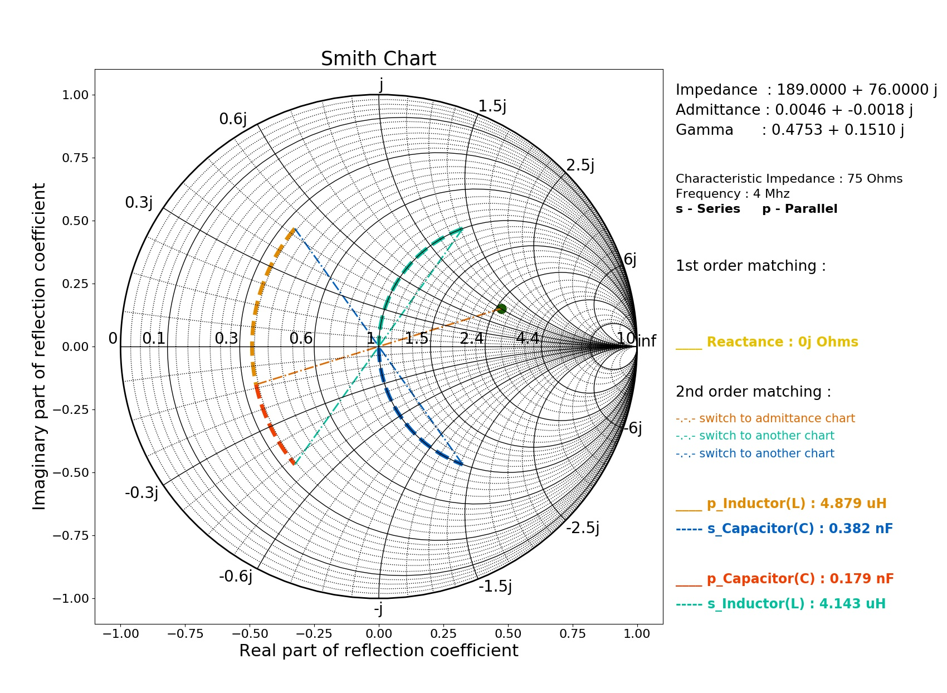
精确的阻抗输入只能在启动时输入。启动后可任意点击圆图中的其他阻抗再次匹配，但特征阻抗和频率无法在运行时改变。图中的坐标为归一化阻抗。界面左下角实时显示鼠标的坐标，数值为对应阻抗的反射系数的实部和虚部。运行时可点击界面上方的Save将匹配结果保存为图片。
图2 第一次的匹配结果

1.3 匹配路径说明
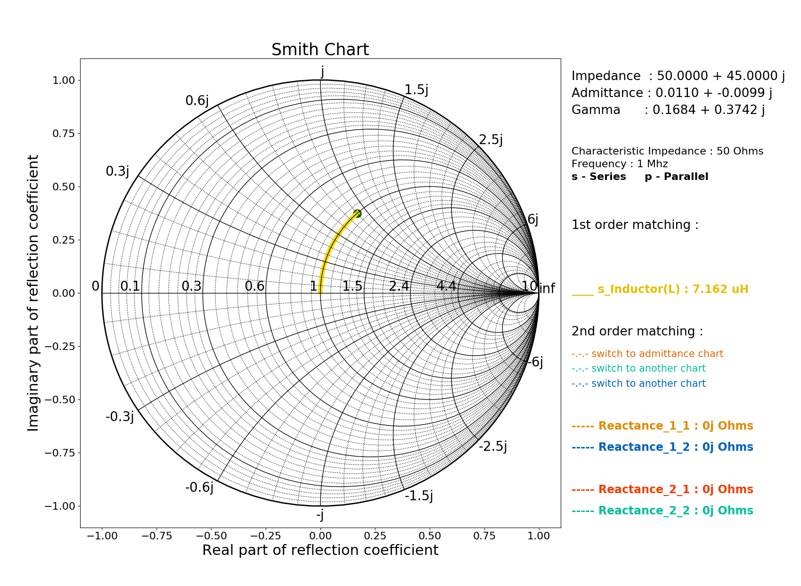
图3 一阶匹配结果

一阶匹配（图3）：黄色实线为匹配路径，图例中的数值为对应的匹配电抗原件参数，s代表串联
二阶匹配（图2）：分别有橙、蓝和红、绿两组匹配电抗，s代表串联，p代表并联。例如图二中匹配结果为：并联一个4.879μH的电感，串联一个0.382nF的电容或者并联一个0.179nF的电容，串联一个4.143μH的电感。粗虚线为匹配路径，细虚线为阻抗圆图与导纳圆图之间的转换。

2 算法实现

2.1 坐标图的绘制

图中实际上只有一个坐标，即Gamma（反射系数）的坐标，横坐标为实部，-1到1；纵坐标为虚部，-j到j。图中所有的点和线都通过转换为Gamma值进行绘制。通过公式（1）（2）进行Gamma和阻抗Z之间的转换。
（1）、（2）
函数matplotlib.pyplot.plot()接受一个点的列表，并将它们用折现连接起来。坐标中的等电阻圆和等电抗圆都是利用这个函数画出来的。通过生成一些列等电阻或等电抗的阻抗列表，再将他们转换为Gamma传给plot()函数来绘制所有的线，包括动态生成的匹配路径。该函数对所生成的线的样式进行自定义，颜色、磅数、样式等。

2.2 匹配元件参数和匹配路径的计算

启动时输入的特征阻抗z0和频率f一直保存在后台，而待匹配阻抗会随时改变，每次计算只需用到角频率ω = 2πf、特征阻抗z0和新的待匹配阻抗的归一化值：z = Z/z0。

2.2.1 1阶匹配元件参数和匹配路径的计算

建立的阻抗列表的端点值为1+0j和1+z.imaginaryj，以此来绘制匹配路径。
当z的电抗小于零则意味着匹配元件为电容，z.imaginary = 1/jωC ，依此式计算归一化电容值最后除以z0即为匹配电容值；反之当z的电抗大于零则意味着匹配元件为电感，z.imaginary = jωL，依此式计算归一化电感值最后乘以z0即为匹配电感值。1阶匹配元件的计算是在史密斯阻抗圆中计算的，所以均为串联。

2.2.2 2阶匹配元件参数和匹配路径的计算

当z在1Ω等阻抗圆外，即z的实部小于1时，可直接进行阻抗匹配，即先在阻抗圆上计算串联元件，在将新的阻抗相对与Gamma（0，0）点旋转180°到导纳圆上（图2中的绿色或蓝色的-.-.-.-线即对应的圆图转换），在进行并联元件的计算。
设待匹配阻抗为z=x+yj，要保证对称后的导纳a的实部为1，临时阻抗z’=1/a=x’+y’j要满足：
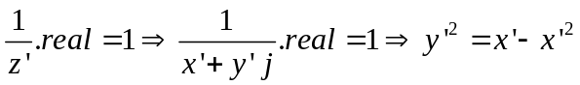 （3）
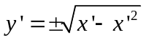 （4）
其中x = x’,所以临时的阻抗z’ = x ± (x - x²)^{1/2}j。
第一个匹配元件的匹配路径对应的阻抗列表的端点即z和z’， 第二个匹配元件的匹配路径对应的导纳列表的端点即1/z’ = a和Gamma坐标的原点。z的虚部若比z’的小，第一个匹配原件即电容，z.imaginary – z’.imaginary = 1/jωC；否则为电感z.imaginary – z’.imaginary = jωL。a.imaginary大于0，第二匹配原件即电容，a.imaginary = jωC；否则为电感，a.imaginary = 1/jωL。
若z在1Ω等阻抗圆内，则应先将z变换到导纳圆中在进行和z在1Ω等阻抗圆外相似的计算过程，其中的阻抗要换成导纳，1/ jωC → 1/jωL，jωL → jωC；导纳换成阻抗，1/ jωL → 1/jωC，jωC → jωL。
计算后对应乘以或除以z0即为最后所需的匹配元件。

- 总结
本程序无法在运行过程中通过键盘输入新的待匹配阻抗，只能用鼠标取点，这样不是很精确。要想再次输入只能重新启动程序。这可以通过引用Tkinter库来解决，该扩展库提供各种交互式模块。通过这次课题的练习，我了解了阻抗匹配的相关计算，熟悉了编程技巧，为日后的学习积累了丰富经验。

参 考 文 献
网络资源类:
qnzy. minimal Smith Chart plotting for Python [OL]. https://github.com/qnzy/smith.py, 2017.6.

